.

LUNDI 27 AVRIL 2026

10H30

ATELIER GYM DOUCE

SALLE POLYVALENTE

(rez de chaussée)

Florine invite les participants à la salle polyvalente, pour faire des exercices de stimulation physique.



14H00 / 18H00

Marie (A.S.G) et Djamel (Animateur) : en réunion



MARDI 28 AVRIL 2026

10H30

Djamel vous propose une promenade dans le parc.



14H45  Et si vous preniez l’air ?  Marie et Djamel vous donnent rendez-vous au cœur du parc pour un moment convivial autour de la pétanque, du croquet et des jeux d’adresse.  Que vous soyez joueur ou simple spectateur, venez partager un bon moment  avec nous !  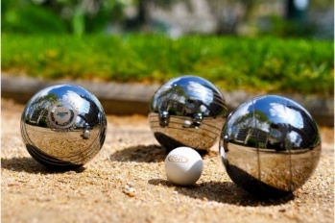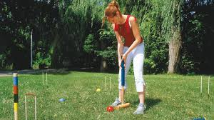  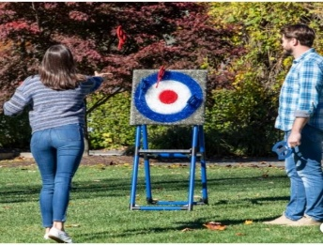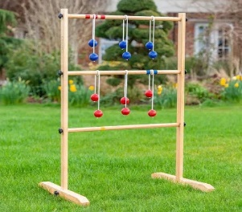 | 17H00  SALLE POLYVALENTE  (rez de chaussée)  Djamel vous propose de le rejoindre à la salle à manger pour participer à des jeux sur la tablette tactile géante.  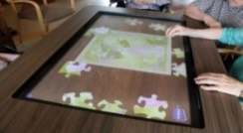

MERCREDI 29 AVRIL 2026

Marie (A.S.G) : en repos
---------------------------------------------------------------------
11H00

SALLE POLYVALENTE

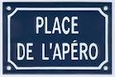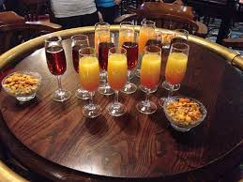

L’ensemble des résidents et le personnel
sont invités pour l’apéritif.

14H00  SALLE POLYVALENTE  (rez de chaussée)  VELO INTERACTIF  Djamel vous propose promenade à vélo à  travers le monde.  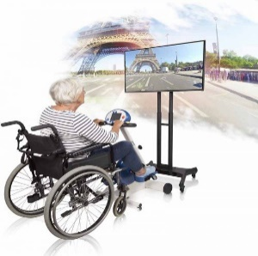 | 17H00  SALLE POLYVALENTE  (rez de chaussée)  Djamel vous propose de le rejoindre pour partager et fredonner des airs d’antan.  

JEUDI 30 AVRIL 2026

10H30

ATELIER JARDINAGE

Avec Djamel

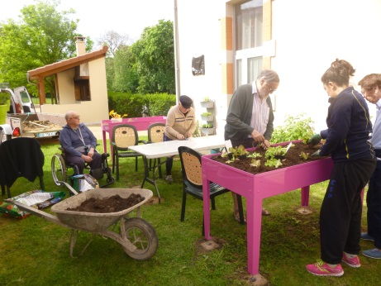

15H00

SALLE POLYVALENTE

(Rez de chaussé)

Vous êtes gourmand ???

Alors n’hésitez plus, venez nous rejoindre à la salle polyvalente pour déguster notre délicieuse glace à l’italienne (Vanille, Fraise ou le duo Vanille /Fraise)



VENDREDI 01 MAI 2026





SAMEDI 02 MAI 2026

DEVINETTE





